Программа онлайн-конференции

«Как быть здоровым на долгие годы»

Экспертное мнение врачей о влиянии лишнего веса на здоровье у мужчин и женщин

дата проведения:
с 13 по 15 февраля 2024 года(МСК)

Спикеры конференции:
Бузуртанова Марина Салиевна
Гинеколог-эндокринолог, специалист интегративной медицины и эстетической гинекологии

Якобенчук Александр Валентинович
Врач спортивной медицины, диетолог

Москва 2024

Раздел 1. ОБЩАЯ ХАРАКТЕРИСТИКА КОНФЕРЕНЦИИ
  - Цель реализации конференции

Цель: раскрыть проблему лишнего веса и его взаимосвязь с тяжелыми сопутствующими заболеваниями, которые влияют на качество жизни и ее продолжительность.
Актуальность темы:
Ожирение – проблема XXI века, признанная пандемией в начале 2000-х годов, которая снижает общую продолжительность жизни в связи с частым развитием тяжелых сопутствующих заболеваний. Современные эпидемиологические данные указывают на катастрофически быстрый рост заболеваемости ожирением. Исследователи Высшей школы экономики предупреждают, что уже к 2025 году каждый пятый житель планеты будет страдать от ожирения. Эта проблема актуальна независимо от социальной и профессиональной принадлежности и места проживания. Поэтому каждый должен осознавать риск возникновения ожирения, его последствий и начать работу над профилактикой заболевания уже сегодня.
Борьба с лишним весом должна производиться не из стремления соответствовать идеалу красоты, речь в этом случае заходит о более важном – состояние здоровья. И как бы банально это ни звучало, но правильное питание и здоровый образ жизни существенно повышают не только качество, но и продолжительность жизни.

Актуальные вопросы:
- Чем ожирение отличается от лишнего веса?
- Каким образом лишний вес связан с онкологическими заболеваниями?
- Необходима ли жировая ткань организму?
- Какие меры предпринять для предотвращения развития рака у женщин с лишним весом?
- Влияет ли стресс на лишний вес?
- Как справляться со стрессом?
- Какие существуют основы правильного питания?
- Почему тяжело снижать массу тела?
- Где найти мотивацию и как выстроить дисциплину, чтобы вернуть себе здоровье?
- С чего начать на пути к улучшению состояния здоровья?

Категория слушателей: Приглашаем мужчин и женщин, которым интересна тема здоровья и долголетия

1.2. Представление участников конференции

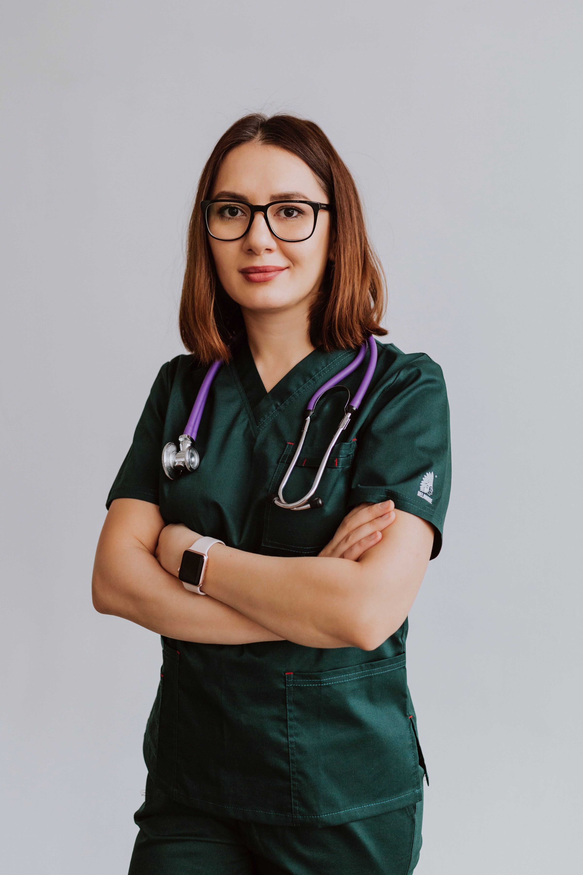
Бузуртанова Марина Салиевна
Акушер-гинеколог
- Более 5 лет практики врачом-гинекологом
- Имеет опыт работы гинекологом-эндокринологом
- Врач ультразвуковой диагностики

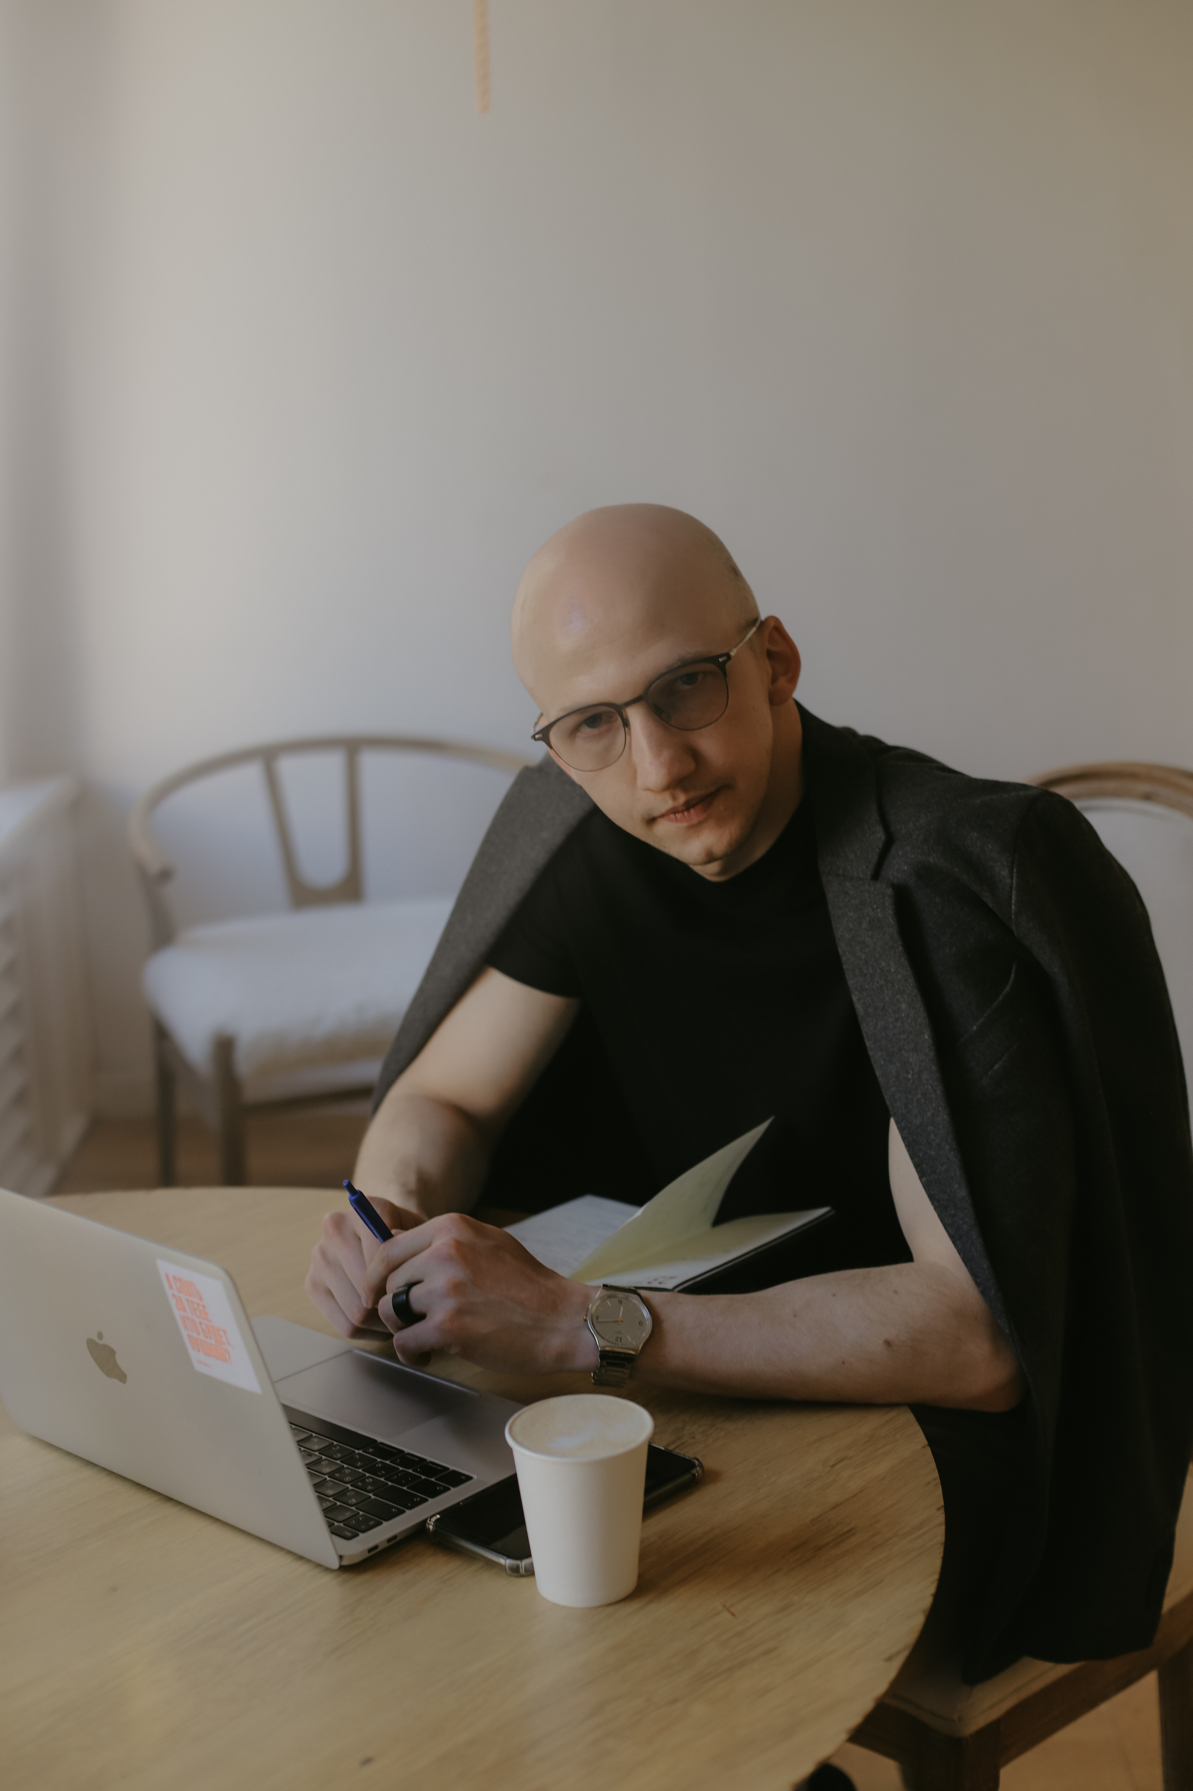
Якобенчук Александр Валентинович
Диетолог, врач спортивной медицины
- Тренер по плаванию
- Профессиональный пловец

Раздел 2. СОДЕРЖАНИЕ КОНФЕРЕНЦИИ
2.1. Краткое содержание
1 день (продолжительность ~ 1 час)
Онлайн-лекция Марины Бузуртановой
«Лишний вес и онкологические заболевания у женщин»
- Приветствие. Представление.
- Лишний вес. Как понять, что у меня ожирение?
- Механизмы, через которые лишний вес может способствовать развитию онкологических заболеваний.
- Рекомендации для женщин с лишним весом, чтобы снизить риск развития рака.
- Ответы на вопросы, поступившие в учебный центр.
- Пожелания и выводы.

2 день (продолжительность ~ 1 час)
Онлайн-лекция Александра Якобенчука
«Мужское здоровье и лишний вес»
- Приветствие. Представление.
- Актуальность проблемы избыточной массы тела у мужчин в 21 веке. Особенности избыточной массы тела у мужчин.
- Три кита, ведущих к набору массы тела. Мотивация к модификации образа жизни.
- Ответы на вопросы, поступившие в учебный центр.
- Пожелания и выводы.

3 день (продолжительность ~ 1 час)
Дискуссия Марины Бузуртановой и Александра Якобенчука
«Путь к сохранению здоровья»

- Приветствие и представление.
- Формирование правильного образа жизни.
- Рекомендации по сохранению здоровья мужчинам и женщинам.
- Ответы на вопросы, поступившие в учебный центр.
- Пожелания и выводы.

